　ホームページ　<http://statgenet-kyotouniv.wikidot.com/>　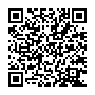

　SNS　<https://www.facebook.com/statgenetKyoto>　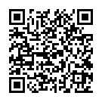

　Twitter　<https://twitter.com/StatgenetJ>　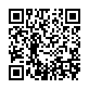

　図書室蔵書　<https://booklog.jp/users/stgenku>　